**TITULAR INSTALACIÓN:** TORRES MORENTE S.A.

**DIRECCIÓN:** AVDA. INCAR, 8, PARQUE METROPOLITANO, 18130, ESCUZAR, GRANADA

**EMPLAZAMIENTO:**EMPRESA

# DETALLE DE LOS ELEMENTOS DE PROTECCION CONTRA INCENDIOS

### Revisión de: BIE

|  |  |  |  |  |  |  |  |
| --- | --- | --- | --- | --- | --- | --- | --- |
| **Nº** | **EQUIPO  REVISADO** | **Nº Timbre** | **F.Fabricacion** | **Retimbrado** | **Ubicación** | **Intervención** | **Estado** |
| 1 | BIE 45/20 | 321C-55 | 01/01/2007 | 05/09/2017 | 1 ENVASADORA | Revisión | OK |
| 2 | BIE 45/20 | 321C-43 | 01/01/2007 | 05/09/2017 | 2 ENVASADORA | Revisión | OK |
| 3 | BIE 45/20 | 336C-67 | 01/01/2007 | 05/09/2017 | 3 ENVASADORA | Revisión | OK |
| 4 | BIE 45/20 | 368C-21 | 01/01/2007 | 05/09/2017 | 4 ENVASADORA | Revisión | OK |
| 5 | BIE 45/20 | 328C-03 | 01/01/2007 | 05/09/2017 | 5 ENVASADORA | Revisión | OK |
| 6 | BIE 45/20 | 336C-75 | 01/01/2007 | 05/09/2017 | 6 ENVASADORA | Revisión | OK |
| 7 | BIE 45/20 | 289C-15 | 01/01/2007 | 05/09/2017 | 7 ENVASADORA | Revisión | OK |
| 8 | BIE 45/20 | 336C-71 | 01/01/2007 | 05/09/2017 | 8 MUELLE DE CARGA 1 | Revisión | OK |
| 9 | BIE 45/20 | 336C-70 | 01/01/2007 | 05/09/2017 | 9 ALMACEN CARTON | Revisión | OK |
| 10 | BIE 45/20 | B134623 | 01/01/2017 |  | 10 SBO COMPACT | Revisión | OK |
| 11 | BIE 45/20 |  | 01/01/2007 | 05/09/2017 | 11 TALLER MANTENIMIENTO | Revisión | OK |
| 12 | BIE 45/20 |  | 01/01/2006 | 05/09/2017 | 12 BODEGA | Revisión | OK |
| 13 | BIE 45/20 | 371C-62 | 01/01/2007 | 05/09/2017 | 13 BODEGA | Revisión | OK |
| 14 | BIE 45/20 | 371C-67 | 01/01/2007 | 05/09/2017 | 14 ALMAZARA | Revisión | OK |
| 15 | BIE 45/20 | 357C-98 | 01/01/2007 | 05/09/2017 | 15 ALMAZARA | Revisión | OK |
| 16 | BIE 45/20 | 371C-66 | 01/01/2007 | 05/09/2017 | 16 BODEGA | Revisión | OK |
| 17 | BIE 45/20 | 371C-63 | 01/01/2007 | 05/09/2017 | 17 BODEGA | Revisión | OK |
| 18 | BIE 45/20 | 336C-69 | 01/01/2007 | 05/09/2017 | 18 BODEGA | Revisión | OK |
|  |  |  |  |  |  |  |  |

**Observaciones:**

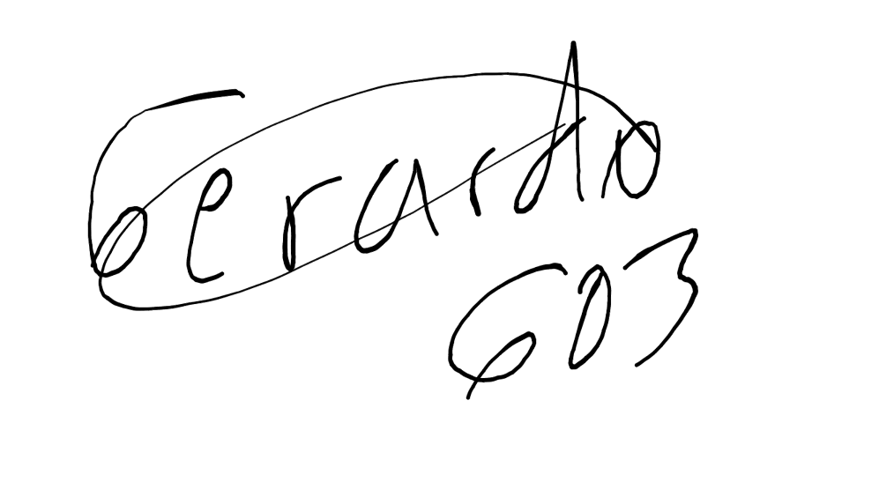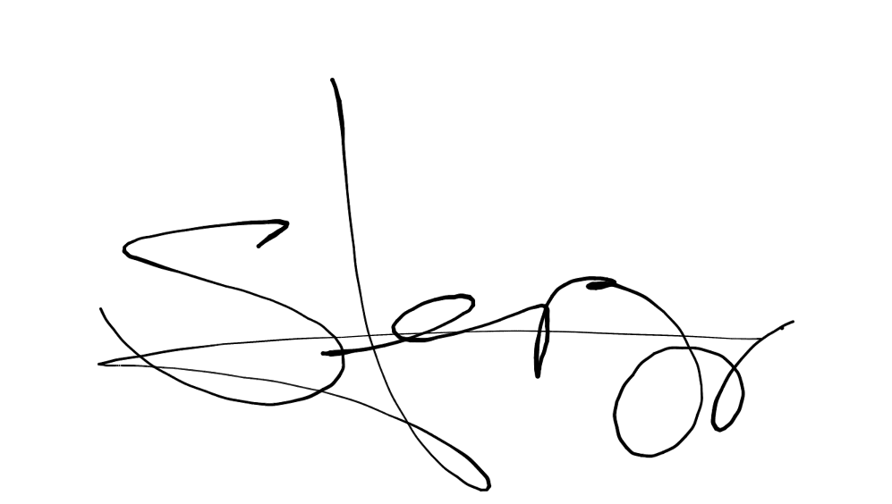Conforme Cliente Técnico

07/09/18 603

HOJA Nº: 1